LAPORAN PRAKTIKUM ALGORITMA PEMROGRAMAN
DATA PRIMITIF DAN VARIABEL


Oleh :
Fawwaz Khalid
NIM 2511532004

MATA KULIAH ALGORITMA PEMROGRAMAN

DOSEN PENGAMPU : DR. WAHYUDI, S.T, M.T
ASISTEN LABOR : AUFFAN TAUFIQURRAHMAN
FAKULTAS TEKNOLOGI INFORMASI
DEPARTEMEN INFORMATIKA
UNIVERSITAS ANDALAS
PADANG, 27 november 2025
KATA PENGANTAR
Puji Syukur saya ke tuhan yang maha esa, karena nya saya bisa menyelesaikan laporan praktikum ini dengan baik Penyusunan laporan praktikum ini bertujuan untuk memenuhi tugas laporan alpro saya, saya menulis ini dengan bantuan banyak pihak Saya ucapkan terimakasih sebesar-besarnya kepada berbagai pihak yang membantu saya membuat laporan ini

Padang, 2025

Tim Penyusun
Fawwaz Khalid
KATA PENGANTAR .................................................................................. i
DAFTAR ISI ................................................................................................. ii
BAB I PENDAHULUAN ............................................................................ 1
1.1 Latar belakang...........................................................................................1
BAB II PEMBAHASAN .............................................................................. 2
2.1 Alat dan Bahan ......................................................................................... 2
2.2 Landasan Teori ......................................................................................... 2
2.3 Langkah Kerja .......................................................................................... 2 & 3
BAB III KESIMPULAN ............................................................................. 4
3.1 Ringkasan ................................................................................................ 4
3.2 Saran ........................................................................................................ 4
DAFTAR PUSTAKA ....................................................................................4

BAB I
PENDAHULUAN
1.1 Latar Belakang
Pada praktikum pekan ini kami belajar mengenai windows builder Dimana kitab isa design GUI secara visual dengan windows builder ini

1.2 Rumusan Masalah
- Bagaimana cara membuat GUI pada java
- Bagaimana cara mengkode windows builder
- Bagaimana cara pengoperasian aritmatika pada GUI
1.3 Tujuan Praktikum
- Bisa membuat program GUI
- Mengerti cara mengkoding pada windows builder
- Cara membuat kode aritmetika pada GUI

BAB II
PEMBAHASAN
2.1 Alat dan Bahan
- Perangkat komputer atau laptop
- Teks editor atau IDE (misalnya NetBeans, Eclipse, atau IntelliJ IDEA)
  - Landasan Teori
- window builder pro adalah sebuah plugin untuk Java IDE yang dikhususkan untuk Java IDE Eclipse. Kalo yang familiar sama ngoding java, pasti inget kan IDE yang populer ? JCreator, Eclipse, Netbeans contohnya. Nah kalo beberapa orang yang saya kenal dan kebetulan ngoding java, tampaknya yang popular adalah netbeans dan eclipse. Yang membedakan dari 2 editor ini salah satu yang signifikan adalah tersedia tidaknya WYSIWYG untuk building java dekstop application. Kalo netbeans secara default menyediakan WYSIWYG editor, sedangkan eclipse tidakMembuat file baru
- Menuliskan kode yang ingin di jalankan dan run kode jika kode gagal maka perbaiki
- contoh kode yang dilakukan pekan 9:

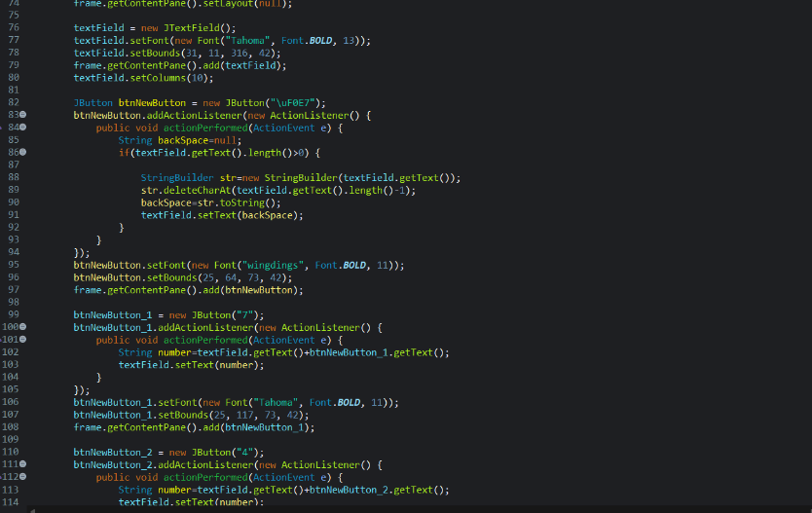

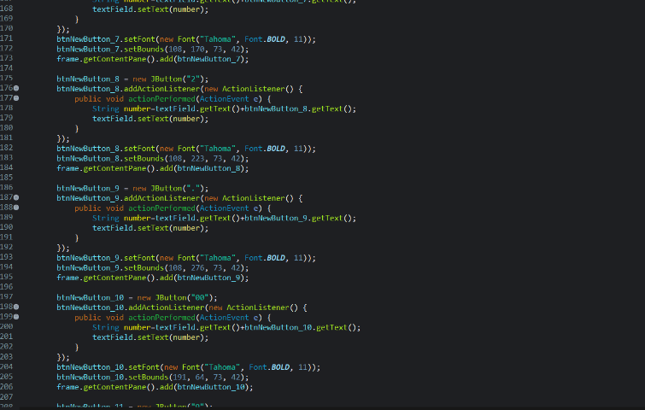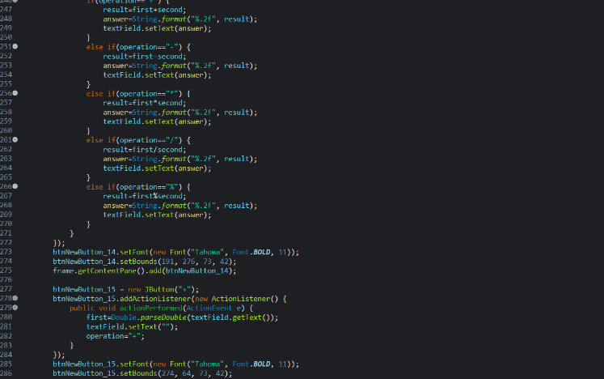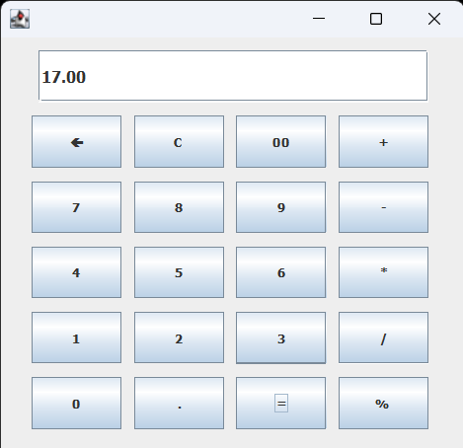
Disini ada kode yang ku buat dari windowbuilder disini aku membuat GUI kalkulator dan aku tambahkan operasi aritmetika
Setelah kode berjalan seperti yang kita inginkan:
- Menyimpan file
- Menjalankan program menggunakan compiler Java
- Mencatat hasil output
BAB III
KESIMPULAN
3.1 Ringkasan
Berdasarkan praktikum yang dilakukan, dapat disimpulkan bahwa:
- buat GUI bisa dengan window builder
3.2 Saran
Praktikum serupa dapat dikembangkan dengan:
- Lebih menjelaskan perihal GUI

DAFTAR PUSTAKA
- Apa itu OOP pada Java? Beserta Contohnya. Dicoding Blog. Diakses dari https://www.dicoding.com/blog/apa-itu-oop-pada-java-beserta-contohnya/

